**Παράρτημα A Υπόδειγμα τεκμηρίωσης εργαστηρίου Κ7.005**

|  |  |
| --- | --- |
| Ονοματεπώνυμο: | Χρήστος Τσιάρας |
| Α.Μ. | 17029 |
| Τερματικό: |  |
| Διεύθυνση MAC: | 00:1f:d0:86:81:1d |
| Εσωτερική IP: | 192.168.88.25/24 |

# Υπολογιστικός Εξοπλισμός

Το εργαστήριο Κ7.005 διαθέτει 25 θέσεις εργασίας, 1 τερματικό εισηγητή, 1 βιντεοπροβολέα και 1 διαδραστικό πίνακα. Η διάταξη εμφανίζεται στο παρακάτω σχεδιάγραμμα στο Διάγραμμα 4.

# Δικτυακή Υποδομή

Στο εργαστήριο υπάρχει δομημένη καλωδίωση που καλύπτει τα τερματικά των χρηστών και τη θέση εργασίας του εισηγητή. Στο εργαστήριο υπάρχει καμπίνα (rack) μέσα στην οποία καταλήγουν οι καλωδιώσεις (patch panel) οι οποίες με τη σειρά τους συνδέονται στον ενεργό εξοπλισμό (switch/router).

# Διαδικασία τεκμηρίωσης

Η διαδικασία που ακολουθήθηκε για την καταγραφή στο φύλλο εργασίας (Πίνακας Χ) του εξοπλισμού και υποδομής του εργαστηρίου είναι η εξής:

**Πινακας 1 Διαδικασία τεκμηρίωσης δικτύου - φύλλο καταγραφής**

|  |  |  |
| --- | --- | --- |
| **Βήμα** | **Περιγραφή Εργασίας** | **Παρατηρήσεις** |
| **1.** | Για όλα τα τερματικά (Η/Υ) που συμμετέχουν στο δίκτυο χρησιμοποιήθηκε μοναδικός κωδικός, ο οποίος αποτελεί την ταυτότητα (όνομα) του τερματικού (στήλη Β) |  |
| **2.** | Για κάθε τερματικό εντοπίστηκε η κοντινότερη πρίζα δικτύου η οποία συνήθως αποτελεί το σημείο σύνδεσης του τερματικού με το δίκτυο. |  |
| **3.** | Εντοπίστηκε για κάθε τερματικό η αντίστοιχη πρίζα σύνδεσης (στήλη F) |  |
| **4.** | Έλεγχος τερματικών που δεν συνδέονται σε πρίζα δικτύου (στήλη H ή Ι) |  |
| **5.** | Έλεγχος αντιστοίχισης πριζών με θέσεις κατανεμητή (patch panel) (στήλη G) |  |
| **6.** | Εντοπισμός της κεντρικής πρίζας του εργαστηρίου από την οποία το δίκτυο αποκτά πρόσβαση στο διαδίκτυο |  |
| **7.** | Καταγραφή της αντιστοιχίας των θέσεων του κατανεμητή (patch panel) με τις θέσεις του μεταγωγέα (switch) (στήλη H). |  |

# Εξοπλισμός καμπίνας (Rack)

Στο επόμενο διάγραμμα απεικονίζεται η διάταξη του εξοπλισμού στην καμπίνα (rack). [Διάγραμμα καμπίνας] Περισσότερα στοιχεία για τον εξοπλισμό μπορείτε να βρείτε στις σελίδες των κατασκευαστών όπως παρακάτω: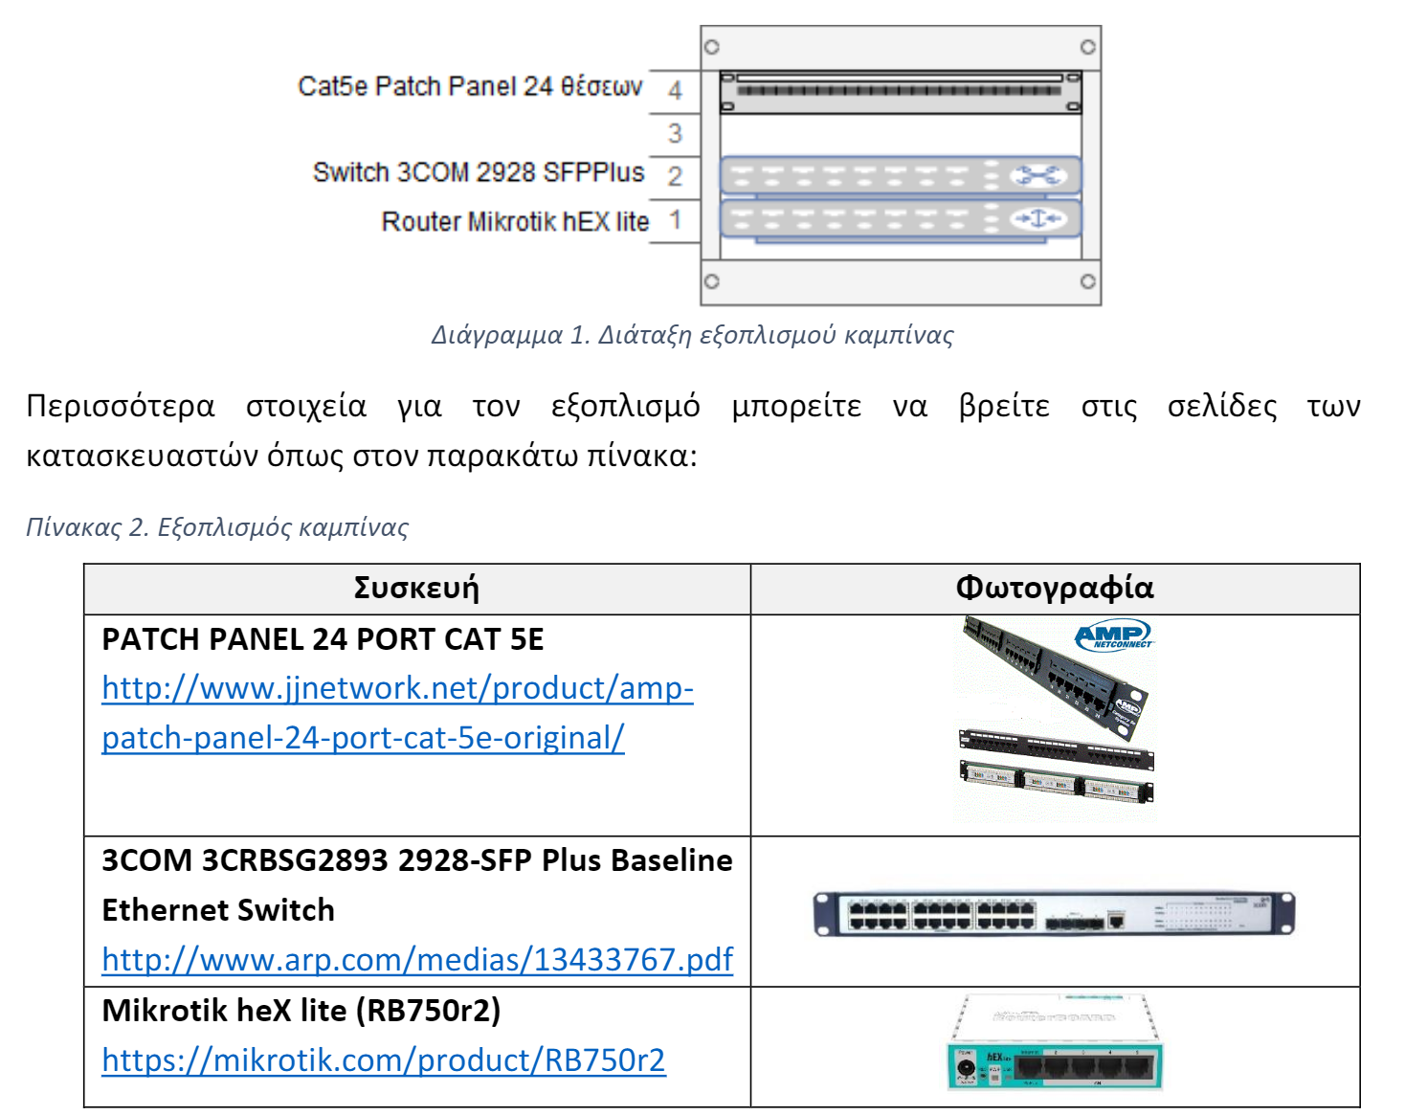

Το αποτέλεσμα της καταγραφής σχετικά με τις συνδέσεις του εξοπλισμού της καμπίνας απεικονίζεται σχηματικά παρακάτω: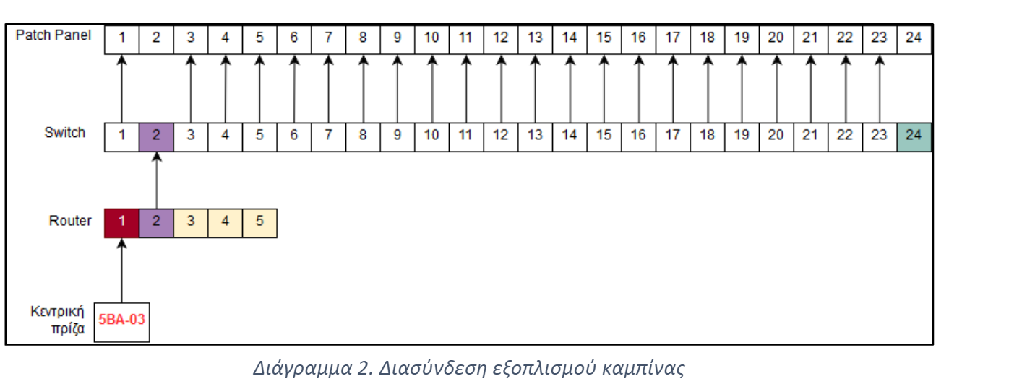Από το παραπάνω διάγραμμα διαπιστώνουμε:

1. Η κεντρική πρίζα συνδέεται με την 1 θύρα (port) του δρομολογητή

2. Η 2η πόρτα του δρομολογητή διασυνδέεται με τη 2η πόρτα του μεταγωγέα, «μεταφέροντας» την πρόσβαση στο διαδίκτυο σε όλες τις θύρες του μεταγωγέα.

3. Οι πόρτες 3,4,5 του δρομολογητή χρησιμοποιούνται απευθείας από τερματικά (Η/Υ) Α,Β,Γ 4. Οι πόρτα 24 του μεταγωγέα χρησιμοποιείται απευθείας από τερματικό (Η/Υ) Δ **Διευθυνσιοδότηση (IP Addressing)**

Το λογικό διάγραμμα του εσωτερικού δικτύου του εργαστηρίου Κ7.005 απεικονίζεται παρακάτω, όπου διαπιστώνουμε πως:

• Η εξωτερική διεύθυνση του εργαστηρίου όπως αυτή αποδίδεται από το Κέντρο Διαχείρισης Δικτύου (ΚΔΔ) για τη κεντρική πρίζα είναι Α.Β.C.D

• Η εσωτερικές διευθύνσεις διαθέσιμες για τα τερματικά του εργαστηρίου είναι στο εύρος Φ.Χ.Ψ.Ω/Μ Πανεπιστήμιο Δυτικής Αττικής Τμήμα Αρχειονομίας, Βιβλιοθηκονομίας και Συστημάτων Πληροφόρησης «Δίκτυα Υπολογιστών» 2018-2019 